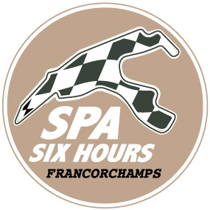

Spa Six Hours / 12-16 September 2018

Zum Rendez-vous der legendären Boliden ...

Nur noch ein paarmal schlafen ... bis an diesem Mittwoch, dem 12. September, mit dem Ausrollen der Vorkriegsfahrzeuge – den fabelhaften „Pre-War“ – der Jahrgang 2018 der Spa Six Hours ab Freitag, dem 14. September, das sehr wichtige Kapitel Pure Historic Racing aufschlägt. Am Eröffnungstag findet bereits zwei Rennen statt.

Eins steht schon fest: Drei Tage, an denen Fans und Freunde von Boliden aus früheren Zeiten was zum Sehen und Hören bekommen. Die Teilnehmerliste der Engagierten in den unterschiedlichen Wettbewerben quillt über von legendären Marken und Modellen, die entschieden die Geschichte des Autorennens geprägt haben. Die Teilnehmerlisten beweisen ebenso die Anwesenheit mehrerer Persönlichkeiten und anderer Profipiloten, die sich mit der internationalen Klasse der historischen Szene messen möchten. So wird etwa Eric van de Poele, Ex-Formel 1-Pilot, fünffacher Sieger der 24-Stunden von Spa, das Spa Six Hours Endurance am Steuer eines ... Ford GT40 bestreiten, während sein Sohn Alexis seine Chance im Ford Falcon Sprint wittert! In diesem Wettbewerb, der dem Meeting seinen Namen gegeben hat, findet man ebenfalls Darren Turner, Marco Seefried, Rob Huff, Gordon Shedden, Nico Verdonck, Ralf Kelleners und andere Haudegen ! Dies ist der ultimative Beweis, dass Rennen mit älteren Fahrzeugen, aber auch deren wachsende Beliebtheit, die Neugierde des einen und anderen wecken.

Roadbook hat in enger Zusammenarbeit mit Graf von Faber-Castell, einem der renommiertestes Hersteller von zeitlosen Schreib- und Zeicheninstrumenten, mittels heutiger technologischer Möglichkeiten das Veranstaltungsplakat der Spa Six Hours Endurance auf die Beine gestellt. Der Startschuss dieses Rennens wird am Samstag um 15.55 Uhr gegeben – explosiver als je zuvor! Stellen Sie sich vor, es sind mehr als ... 16 Ford GT40 am Start, flankiert von den Teams Lynn-Haddon-Martin, Tromans-Meaden-Caine, Hart-Hart-Pastorelli, Meins-Lillingston Price-Huff, Wills-Littlejohn, Bryant-Bryant-Cottingham, etc. Im Kielwasser dieser legendären GT40 befinden sich selbstverständlich die besten Jaguar E-Type mit Clark-McCaig-Smith, Minshaw-Keen und Watson-O’Connell-Kirkaldy, aber auch die Shelby Cobra (mit den Belgiern Thierry de Latre du Bosqueau und Christophe Van Riet), Shelby Mustang 350GT (darunter das Trio Dumolin-Thibaut-Lange), Chevrolet Corvette C2, Morgan SLR, TVR Grantura, Ford Falcon Sprint, Aston Martin DB4 GT (die großartige DP214 !), Porsche 904, ohne dabei die originale Bizzarrini 5300 GT zu vergessen, die den Fahrern Muelden, Traber und Seefried anvertraut ist! Kurzum, es wird 360 Minuten lang wahrhaften Sport geben ...

Der Rest des Programms ist nicht weniger attraktiv. Mit unterschiedlichen Masters Serien, darunter der hochoffizielle historische Formel 1-Wettkampf der FIA. Der Spanier Joaquin Folch-Rusinol und sein erstklassiger Brabham BT49 ex-Nelson Piquet werden mit harten Bandagen gegen die Williams FW07C kämpfen (darunter jener des Belgiers Christophe d´Ansembourg), Lotus 81, Arrows A4 und Tyrell 011 – während die March, Hesketh, Shadow, Ligier, Trojan, De Tomaso, Hill und Ensigns das Feld bei der Startaufstellung bereichern werden. Einsitzer – ebenso wie die Formel Junior – waren jüngst ein Sprungbrett in die Formel 1, wo künstliche Marken (manchmal verkannt oder vergessen) auf Produkte von Lotus, Brabham und Cooper trafen ...

Anlässlich der Spa Six Hours 2018 gibt es nicht ein, sondern zwei Staraufgebote der „Vorkriegsfahrzeuge“, die der Öffentlichkeit vorgestellt werden : von der traditionellen Historic Grand Prix Association und ihren Lotus, Brabham, Lister, Ferrari und anderen Scarab, zu denen sich die Pre-War Sports Cars gesellen, mit Fahrzeugen im Stile von Bentley, Talbot, Alfa Romeo, Bugatti, Aston Martin, Alvis, Frazer Nash und Lagonda, die Ihnen den Atem rauben werden ! Das 40-minütige Rennen dieser Boliden startet am frühen Freitagabend.

Die Lola T70 und die Chevron B19 reihen sich mit dem wunderbaren Ferrari 512 M des Brasilianers Carlos Monteverde in der Masters Historic Sports Car Championship ein, während die Shelby Cobra und Cobra Daytona, Jaguar E-Type, TVR Griffith, Bizzarrini 5300 GT und Ferrari 250 GT ‘Kurzchassis’ die Königinnen des Gentlemen Drivers Pre-66 GT sind! Fügen Sie die Aufstellung der Tourenwagen des Masters Pre-66 TC hinzu – vom imposanten Ford Falcon Sprint bis zum Austin Mini Cooper S oder auch das U2TC mit seinen Alfa Romeo Giulia Sprint GTA, Ford Cortina und BMW 1800, die wunderbaren Jaguar D-Type und C-Type, die unterschiedlichen Versionen von Lister und Maserati der vereinten Woodcote Trophy und Stirling Moss Trophy réunis, die verschiedenen Jaguar-Modelle der Classic Challenge (C-Type, D-Type, E-Type, MK1, XK) und die uneinheitlichste Aufstellung des Historic Sports Car Club, vom Lola T282 bis hin zum … Ford Anglia vorbei am Holden Commodore, und sie kennen beinahe schon alles!

Als absolutes Sahnehäubchen der Spa Six Hours erlauben die Masters Endurance Legends das Aufeinandertreffen jüngerer Boliden wie ein Audi R8 LMP1, eine Lola Aston Martin in den Gulf-Farben (Christophe d’Ansembourg), ein Peugeot 908, eine Lola B12/60, etc. Dies wird zweifelsfrei ein jüngeres Publikum begeistern ...

Zweifel sind nicht erlaubt, dies ist ein Fünf-Sterne-Treffen, zu dem sie Roadbook am Ende der Woche einlädt. Es ist an der Zeit, die Uhren zurückzudrehen. Infos : www.spasixhours.com.

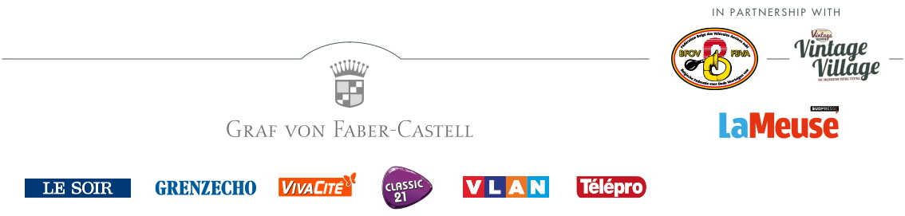
www.spasixhours.com

